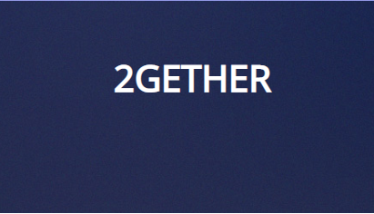

<2GETHER>

Manual de Usuario

Versión: 0100

Fecha: 11/12/2019

HOJA DE CONTROL

|  |  |  |  |
| --- | --- | --- | --- |
| **Proyecto** | 2GETHER | | |
| **Entregable** | Manual de Usuario | | |
| **Autores** | Maricarmen Carrillo Arroyo, Armando Rafael Gómez, Edith Lilian Zavala Mendoza | | |
| **Versión/Edición** | 0100 | **Fecha Versión** | 10/12/2019 |
| **Aprobado por** | Ariana Gómez | **Fecha Aprobación** | 11/12/2019 |
|  |  | **Nº Total de Páginas** | 8 |

1. DESCRIPCIÓN DEL SISTEMA 4

1.1 Objetivo 4

1.2 Funcionalidad 5

2. DESCRIPCIÓN DEL SISTEMA 6

# DESCRIPCIÓN DEL SISTEMA

## Objetivo

2GETHER es una aplicación web dedicada a la ayuda a jóvenes que sufren acoso escolar. Esta aplicación web ofrece diversas formas de ayuda e informar a las personas de que es y cómo se manifiesta el bullying en el entorno de sus hijos, es importante mencionar que esta aplicación será gratuita para los jóvenes mientras la institución la adquiera.

Se tendrá vínculo con diferentes tipos de instituciones que atiendan esta problemática.

## Funcionalidad

2GETHER funcionara como canal de comunicación e información para hombres y mujeres, entre 12 a 29 años de edad de instituciones públicas o privadas que sufran o sean testigos de acoso escolar.

Esta aplicación web permitirá a los alumnos enviar mensajes o agendar una cita para consulta con un psicólogo profesional, así como disponer de información sobre el tema del bullying (test, consejos y videos). La aplicación web será gratuita para los estudiantes, pero para poder ser utilizada es necesario que la adquiera la escuela o institución.

# DESCRIPCIÓN DEL SISTEMA

INTERFAZ DE REGISTRO

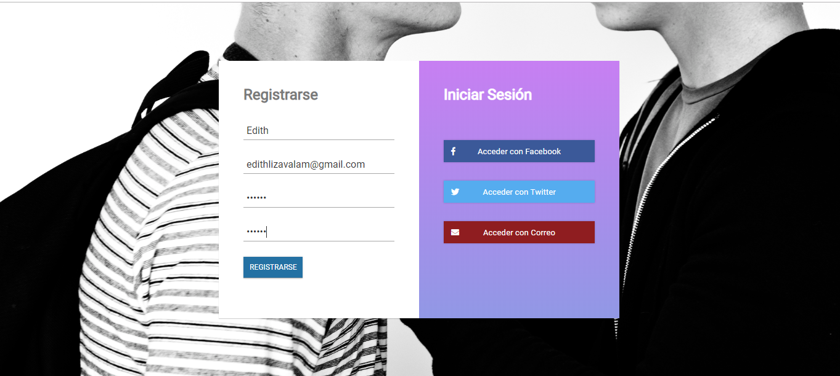

El usuario para poder acceder a la plataforma deberá realizar un registro. Para ello es necesario poner su nombre, un correo electrónico y su contraseña.

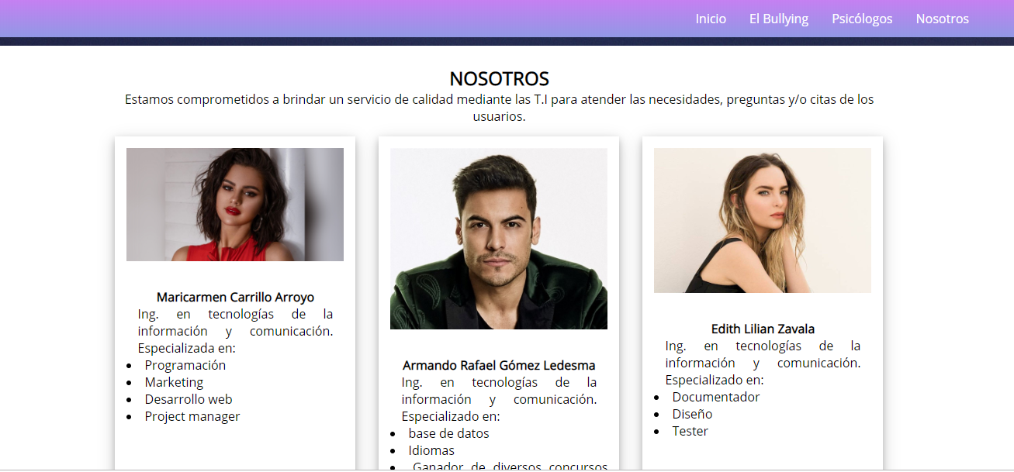

A continuación existen diferentes apartados, uno de ellos es sobre NOSOTROS, donde se da información acerca de los creadores de la aplicación, lo que cada uno aportó para realizarla y sus diferentes especialidades y habilidades.

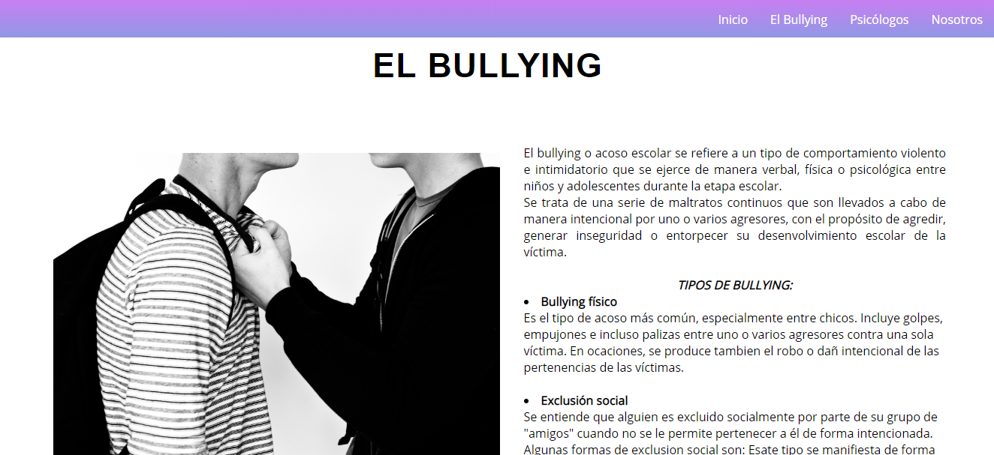

Existe otro apartado en la aplicación donde hay detallada información para el usuario sobre el bullying donde ellos puedan entender y aprender más sobre este tema y así poder saber cómo actuar con inteligencia cuando se enfrente con este problema.

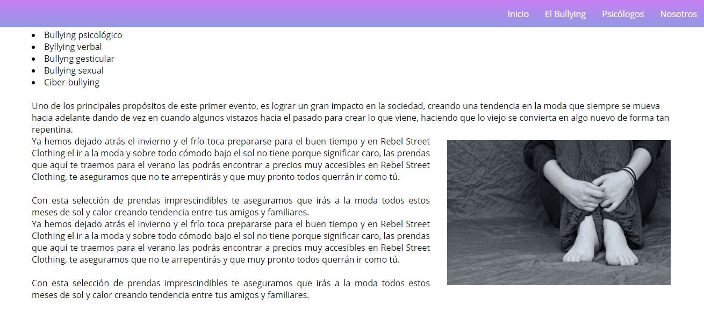

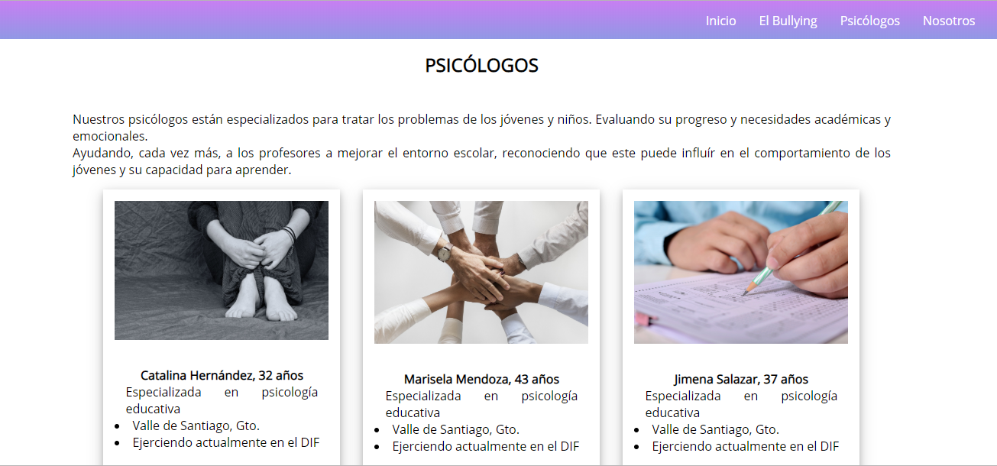

Por último se da información sobre los diferentes psicólogos que el usuario podrá contactar para recibir ayuda y así darle seguimiento a su problema, proporcionándole la ayuda adecuada.